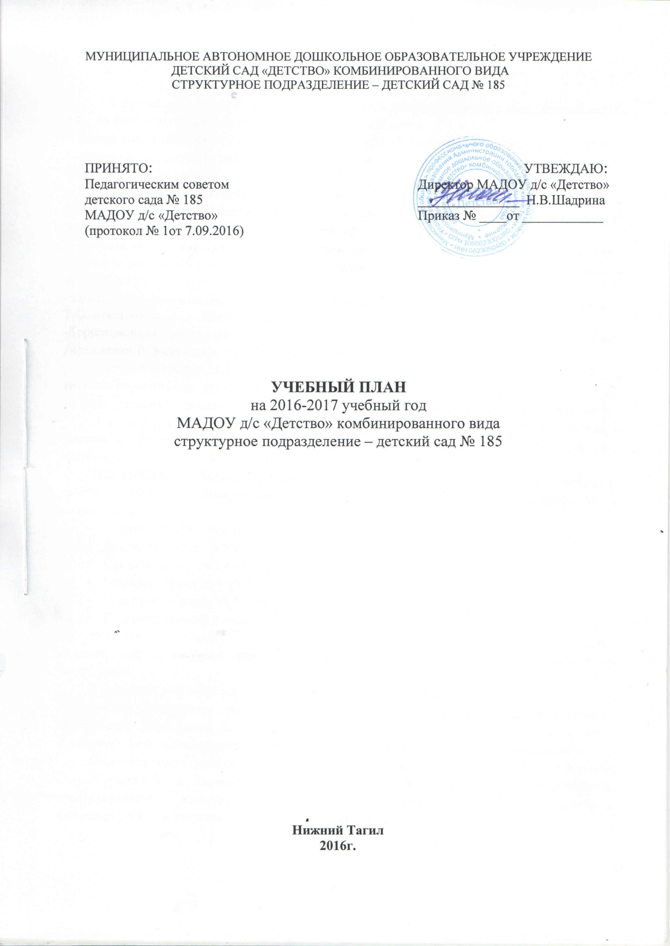

Пояснительная записка к учебному плану
МАДОУ № 185 «Золотое зёрнышко»

Учебный план МАДОУ детский сад «Детство» комбинированного вида, детский сад № 185 на 2016 – 2017 учебный год разработан в соответствии с:
- Федеральным законом от 29.12.2012г. № 273-ФЗ «Об образовании в Российской Федерации»;
- Федеральный государственный образовательный стандарт дошкольного образования от 17 октября 2013 г. № 1155.
- Санитарно-эпидемиологическими правилами и нормативами СанПиН 2.4.1.3049-13 «Санитарно-эпидемиологические требования к устройству, содержанию и организации режима работы дошкольных образовательных учреждений», от 13.05.2013г.;
- Примерная основная образовательная программа дошкольного образования. (Одобрена решением федерального учебно-методического объединения по общему образованию, протокол от 20.05.2015 г. № 2/15)
- Примерная комплексная программа: «От рождения до школы» под редакцией Н.Е. Вераксы, Т.С. Комаровой, М.А. Васильевой.
-Коррекционная программа: «Программа специальных (коррекционных) образовательных учреждений IV вида (для детей с нарушением зрения)» /под ред. Л.И. Плаксиной.
Учебный план МАДОУ «Детство» - детского сада № 185 на 2016 – 2017 учебный год является нормативным актом, устанавливающим перечень образовательных областей и объём учебного времени, отводимого на проведение непосредственно образовательной деятельности.
Учебный год начинается с 1 сентября и заканчивается 31 мая. Детский сад работает в режиме пятидневной рабочей неделе, длительность пребывания детей в детском саду составляет 12 часов: с 07.00 до 19.00.
В 2015-2016 г. в МАДОУ детский сад № 185 функционирует 3 общеобразовательные группы; 3 группы комбинированной направленности, укомплектованные в соответствии с возрастными нормами:
- Первая младшая № 6 (2- 3 года)
- Вторая младшая № 5 (3-4 лет)
- Средняя группа № 2 (4-5 года)
- Старшая группа № 4 (5-6 лет)
- Подготовительная № 1 (5-6 лет)
- Подготовительная к школе группа № 3 (6-7 лет)
Методическое обеспечение основной программы соответствует перечню методических изданий, рекомендованных Министерством образования РФ по разделу «Дошкольное воспитание».
В структуре учебного плана выделяются основная и формируемая части. Основная часть обеспечивает выполнение обязательной части основной общеобразовательной программы дошкольного образования (составляет не менее 60 % от общего нормативного времени, отводимого на освоение основной образовательной программы дошкольного образования).
Образовательная деятельность проходит через различные виды деятельности: игровая, самообслуживание и элементарный бытовой труд, познавательно – исследовательская, конструирование, коммуникативная, чтение (восприятие художественной литератур и фольклора), изобразительная, музыкальная, двигательная.
Количество и продолжительность совместной образовательной деятельности устанавливаются в соответствии с санитарно-гигиеническими нормами и требованиями (СанПиН 2.4.1.3049-13):
- Продолжительность непрерывной непосредственно образовательной деятельности:
- для детей от 2 до 3 лет – не более 10 минут,
- для детей от 3 до 4 лет – не более 15 минут,
- для детей от 4 до 5 лет – не более 20 минут,
- для детей от 5 до 6 лет – не более 25 минут,
- для детей от 6 до 7 лет – не более 30 минут.
Максимально допустимый объём образовательной нагрузки в первой половине дня:
- в младшей и средней группах не превышает 30 и 40 минут соответственно,
- в старшей и подготовительной группах – 45 минут и 1,5 часа соответственно.
Парциальные программы являются дополнением к Примерной основной общеобразовательной программе дошкольного образования «От рождения до школы» под редакцией Н.Е. Вераксы, Т.С. Комаровой, М.А.Васильевой.
Формируемая часть учебного плана.
Формируемая участниками образовательного процесса ДОУ, обеспечивает вариативность образования, отражает приоритетное направление деятельности МАДОУ № 185 и расширение области образовательных услуг для воспитанников.
Для этого в детском саду функционируют дополнительные образовательные услуги:
- физическое развитие;
- удожественно-эстетическое развитие – «Изостудия», «художественное творчество»;
- интеллектуальное развитие;
- обучение игре на музыкальных инструментах;
-юный биолог;
- проведение дня рождения ребёнка по заявке родителей.
Организация образовательного процесса включает два составляющих блока:
1. Совместная партнерская деятельность взрослого с детьми:
- непосредственная образовательная деятельность;
- совместная деятельность взрослого и ребёнка.
2. Самостоятельная детская деятельность.
Преимуществом данной модели организации образовательного процесса является баланс взрослой и детской инициативы, который достигается за счет гибкого проектирования партнерской деятельности.
Для обеспечения реализации прав воспитанников для получения всестороннего дошкольного образования детский сад расширяет возможности образовательного пространства, осуществляя социальное партнерство с учреждениями:
- МБУК «Центральная городская библиотека «филиал №6 и №10;
- Нижнетагильский музей - ИЗО;
- Детская музыкальная школа №2;
- Детский дом «Антоновский;
- Центр адаптивного спорта (ЛФК)
- Нижнетагильский театр кукол.
Педагогам предоставляется право варьировать место совместной организованной образовательной деятельности в педагогическом процессе, интегрируя (объединяя) содержание различных видов организованной образовательной деятельности в зависимости от поставленных целей и задач. Воспитатели и специалисты координируют содержание организованной образовательной деятельности, осуществляя совместное планирование, обсуждая достижения и проблемы отдельных детей и группы в целом.
В середине учебного года (1 неделя февраля) предусмотрены недельные каникулы здоровья, во время которых проводится непосредственно образовательная деятельность только физического и художественно-эстетического направления.
Коррекционная работа в детском саду выстраивается в соответствии «Программы специальных (коррекционных) образовательных учреждений 4 вида (для детей с нарушением зрения). Коррекционную работу проводит учитель – дефектолог (по штату – 2 чел.). Целью работы дефектолога является адаптация ребёнка в социальной, учебной, бытовой сферах жизни и максимальная компенсация отклоняющегося развития.
Учителя - дефектологи используют подгрупповые и индивидуальные занятия. Это позволяет максимально учесть индивидуальные особенности каждого ребенка, увидеть лишь ему присущие специфические отклонения в психическом развитии и подобрать действенные методические приемы для их преодоления и уменьшения. А так же коррекционную работу по рекомендации врача - офтальмологического лечения детской поликлиники и учителя – дефектолога проводят воспитатели в течение всего дня в соответствии зрительной нагрузки.
Дни недели | Подгрупповые коррекционные развивающие занятия |  | Индивидуальные коррекционные развивающие занятия |  | Проектная деятельность | Предаппаратная подготовка
 | дефектолог | дефектолог | дефектолог | логопед | дефектолог
Понед. | Гр. № 3(I) 9.00-9.30 | Гр. № 4(I) 9.00-9.25 | Гр. № 5 | Гр. № 2 | - | -
Вторник | Гр. № 5(I) 9.00-9.15 | Гр. № 2(I) 9.00-9.20 | Гр. № 3 | Логопед индивид.  №1, №3 | - | -
Среда | Гр. № 3 (II) 9.00-9.30 |  | - | Логопед индивид.  №1, №3 | - | №1 - №6
Четверг | Гр. № 5 (II) 9.10-9.25 |  | Гр. № 1 | Логопед индивид.  №1, №3 | 10. 10 –11.00 | -
Пятница | Гр. № 1 (I) 9.00-9.30  Гр. № 1 (II) 9.35-10.05 | Гр. № 2 (II) 9.00-9.20 | Гр. № 5 | Гр. № 4 | - | -

В детском саду работает логопункт (по штату- 0.5) Работа логопункта выстраивается с учетом рекомендаций, разработанных Т.Б.Филичевой и Г.В.Чирковой. Работа логопеда строится на основе логопедических заключений.
На логопункт зачисляется 15 детей (5-7 лет), занятия проводятся подгруппами 2-3 раза в неделю по 20 – 25 - 30 минут, а так же фронтальные, индивидуальные.
Необходимыми требованиями учебного плана является:
- соблюдение минимального количества занятий на изучение каждой образовательной области, которое определено в инвариантной части учебного плана и предельно допустимой нагрузки;
- часы коррекционных занятий с дефектологом и логопедом входят в объём максимально допустимой нагрузки;
- реализация физического и художественно-эстетического направлений должна занимать не менее 50% общего времени занятий;
- объем учебной нагрузки в течение недели определен в соответствии с СанПиН 2.4.1.3049-13,

Учебный план детского сада № 185 на 2016-2017 учебный год

№  п/  п | Обязательная часть | Виды деятельности |  | Возрастные группы
 |  |  |  | 1Мл. | 2Мл. | Ср. | Ст. | Подг
Направления
Образовательные области
1 | «Социально-коммуникативное развитие» | 1. Игровая  2. Самообслуживание и элементарный бытовой труд |  | В режимных моментах
2 | «Познавательное развитие» | 3. познавательно – исследовательская |  | 3 | 1,5 | 1,5 | 1 | 2
 |  | 4. конструирование |  | - | 0,5 | 0,5 | 1 | 1
3 | «Речевое развитие» | 5. коммуникативная |  | 2 | 0,5 | 0,5 | 1 | 1
 |  | 6. чтение (восприятие художественной литератур и фольклёра) |  | - | 0,25 | 0,25 | 0,5 | 0,5
4 | «Художественно – эстетическое развитие» | 7.Изобразительная  - лепка  -аппликация |  | - | 1 | 1 | 1,75 | 1,75
 |  |  |  | - | 0,5 | 0,5 | 0,5 | 0,25
 |  |  |  |  | 0,5 | 0,5 | 0,5 | 0,25
 |  | 8. Музыкальная  Восприятие музыки |  |  | 2 | 2 | 2 | 2
5 | «Физическое развитие» | 9. Двигательная |  | 3 | 3 | 3 | 3 | 3
6 | Коррекционно – развивающее занятие с учителем - дефектологом |  |  | Инд | 1 | 1 | 1 | 1
7 | Логопункт | Логопункт |  | - | - | инд | инд | инд
Всего |  |  |  | 8 | 10,75 | 10,75 | 12,25 | 12,75
Формируемая часть
«Речевое развитие»  чтение (восприятие художественной литератур) |  | Библиотека № 6. (мл.ср..) |  | - | 0,25 | 0,25 | - | -
 |  | Библиотека №10.(ст.подг.) |  | - | - | - | 1 | 1
«Художественно – эстетическое развитие»  Восприятие музыки |  | Музей ИЗО (ст.подг.) |  | - | - | - | 0,25 | 0,25
 |  | Кружок «Ладушки» |  | 2 | - | - | 0,5 | 0,5
«Физическое развитие» |  | Центр адаптивного спорта ЛФК |  | - | - | - | 0,25 | 1,25
Игровая деятельность, коммуникативная деятельность, познавательно-исследовательская деятельность  «Мы живем на Урале» |  |  |  | * | * | * | * | *
Игровая деятельность, коммуникативная деятельность, познавательно-исследовательская деятельность,  конструирование  «LEGO и планета Земля» |  |  |  | * | * | * | * | *
Игровая деятельность, коммуникативная деятельность, познавательно-исследовательская деятельность,  конструирование  «Математика – это интересно» |  |  |  | * | * | * | * | *
Игровая деятельность, коммуникативная деятельность, познавательно-исследовательская деятельность,  конструирование  «Дошкольник в мире профессий» |  |  |  | * | * | * | * | *
Всего |  |  |  |  | 0,25 | 0,25 | 2 | 3
Итого в соответствии СанПиН 2.4.1.3049-13 |  |  |  | 10 | 11 | 11 | 14,25 | 15,75

* Игровая деятельность, коммуникативная деятельность, познавательно-исследовательская деятельность, конструирование осуществляется в ходе совместной деятельности взрослого с детьми в режимных моментах и самостоятельной деятельности детей.

Возрастные образовательные нагрузки

 | I младшая  группа | II младшая  группа | Средняя  Группа | Старшая  группа | Подготовит. группа
Длительность условного учебного часа (в минутах) | 8-10 мин | до 15 мин | до 20 мин | 20-25 мин | до 30 мин
Количество условных учебных часов в неделю  Объем  образовательной нагрузки в первой половине дня | 10 | 11 | 11 | 14 | 16
 | 18мин | 30мин | 40 мин | 1 занятие длительностью до 25 минут во 2 половине дня | 90мин
Общее астрономическое время занятий в часах в неделю | 1 ч 30м. | 2 ч 45 м. | 4 ч. | 6 ч 15 м. | 8 ч 30 м.

